ПРИЛОЖЕНИЕ № 1
к постановлению Правительства
Новосибирской области
от 23.04.2012 № 206-п

ГРАНИЦЫ ТЕРРИТОРИИ
объекта культурного наследия местного (муниципального) значения – памятника «Дом общественных собраний», расположенного по адресу: Новосибирская область, Куйбышевский район,
г. Куйбышев, ул. Здвинского, 15

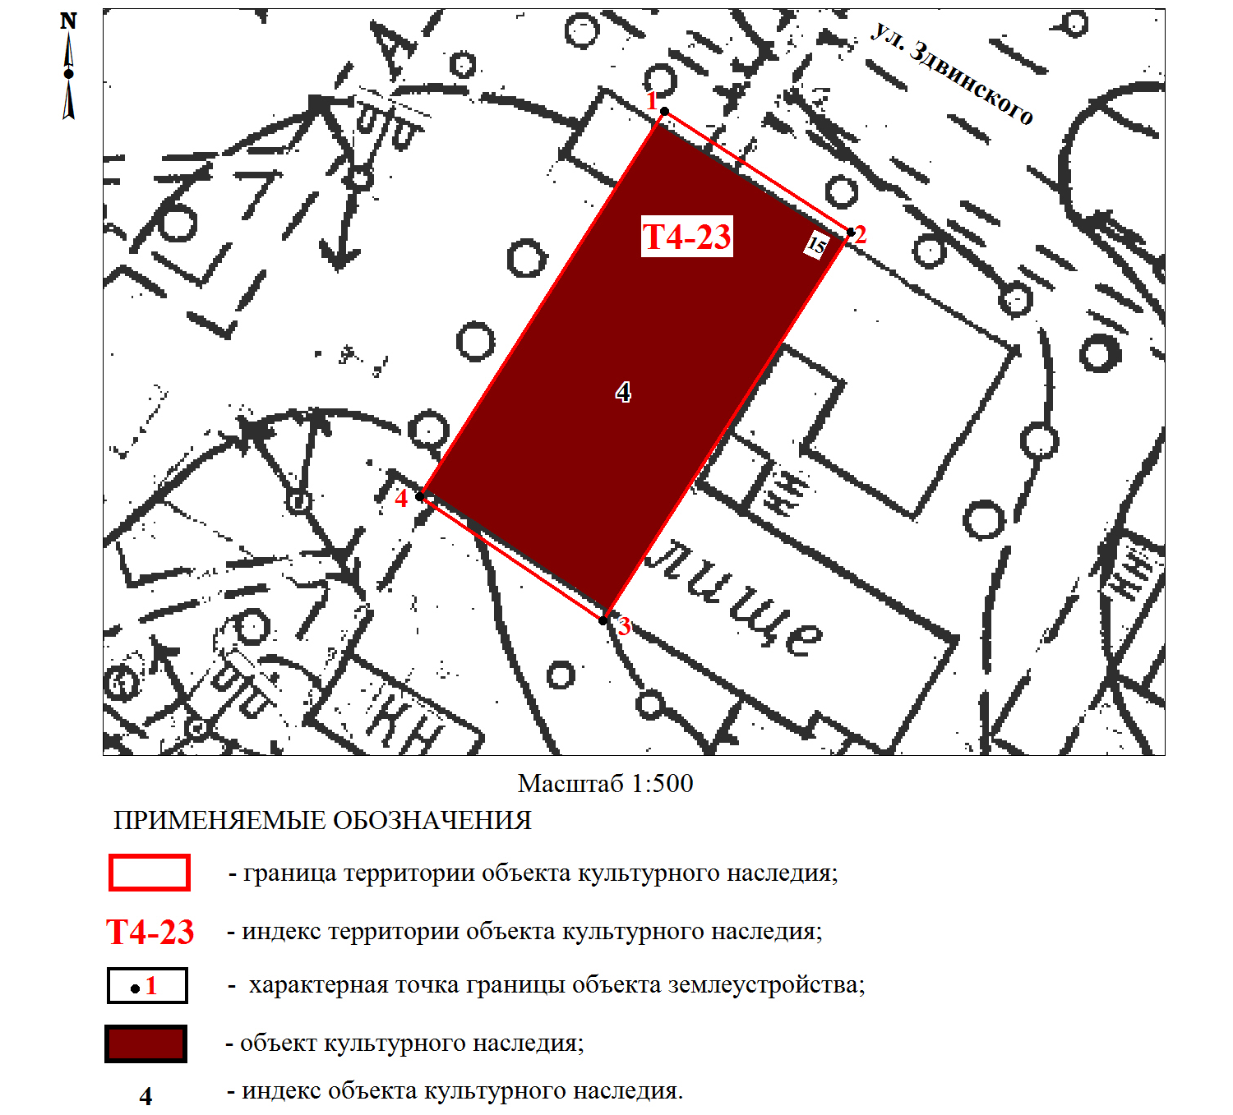

1. Текстовое описание границы территории объекта культурного наследия местного (муниципального) значения – памятника «Дом общественных собраний», расположенного по адресу: Новосибирская область, Куйбышевский район, г. Куйбышев, ул. Здвинского, 15 (далее – объект культурного наследия):
граница территории объекта культурного наследия проходит: точка 1 – точка 2 от точки, расположенной на расстоянии 1 метра на северо-восток от северо-западного угла объекта культурного наследия до точки, расположенной на расстоянии 1 метра на северо-восток от северо-восточного угла объекта культурного наследия; точка 2 – точка 3 от точки, расположенной на расстоянии 1 метра на северо-восток от северо-восточного угла объекта культурного наследия до точки, расположенной на расстоянии 1 метра на юго-запад от юго-восточного угла объекта культурного наследия; точка 3 – точка 4 от точки, расположенной на расстоянии 1 метра на юго-запад от юго-восточного угла объекта культурного наследия до точки, расположенной на расстоянии 1 метра на юго-запад от юго-западного угла объекта культурного наследия; точка 4 – точка 1 от точки, расположенной на расстоянии 1 метра на юго-запад от юго-западного угла объекта культурного наследия до точки, расположенной на расстоянии 1 метра на северо-восток от северо-западного угла объекта культурного наследия.
2. Координаты характерных (поворотных) точек границы территории объекта культурного наследия:
Обозначение (номер) характерной  точки | Координаты характерных точек  во Всемирной геодезической системе координат (WGS-84) |  | Координаты характерных точек  в местной системе координат (МСК)
Обозначение (номер) характерной  точки | северной широты | восточной долготы | Х | Y
1 | 2 | 3 | 4 | 5
1 | 55° 26' 54.42"С | 78° 18' 38.52"В | 2492.40 | 3541.62
2 | 55° 26' 54.12"С | 78° 18' 39.33"В | 2483.16 | 3555.92
3 | 55° 26' 53.16"С | 78° 18' 38.24"В | 2453.38 | 3536.89
4 | 55° 26' 53.47"С | 78° 18' 37.44"В | 2462.87 | 3522.83

_________

